K212/6S4

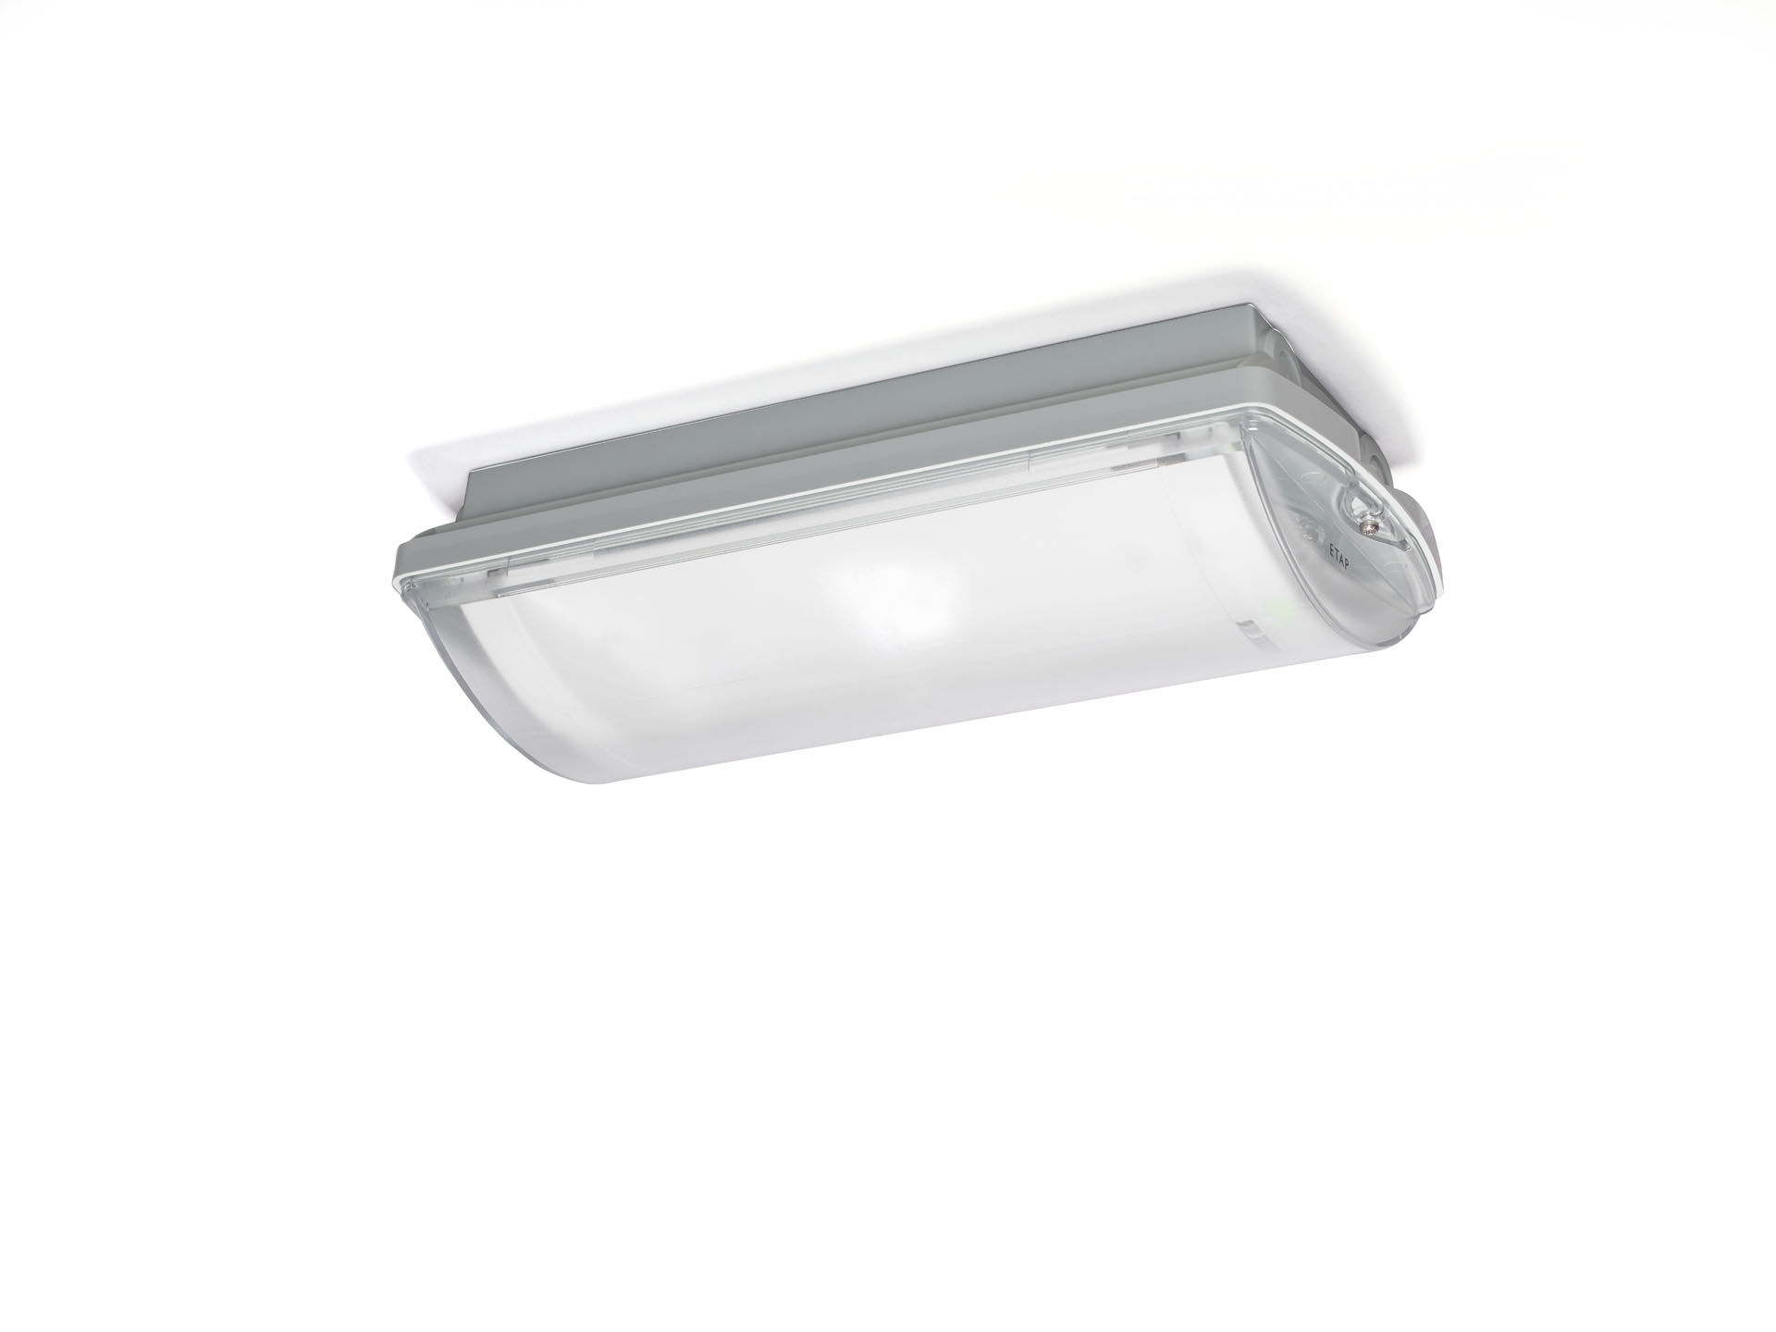
- IP 65 Alumbrado de emergencia para vías de evacuación. Montaje adosado.
- Luminaria autónoma (contiene batería).
- Dimensiones: 359 mm x 180 mm x 100 mm.
- Montaje con dos soportes de acero inoxidable, conexión eléctrica automática, terminales de cable sin tornillos (hasta 2.5mm²), incluye manguera, posibilidad de cableado pasante, accesorios adicionales para montaje empotrado.
- Distribución de la luz concentrada, adecuada para montaje en altura o iluminación de escalera.
- Lumen emergencia: 510 lm.
- Consumo de energía: 0.9 W.
- Interdistancia vía de evacuación: A una altura de montaje de 2.8 m, la iluminancia en suelo es 1 lux con una interdistancia (b) de 12.1 m.
- Interdistancia vía de anti pánico: A una altura de montaje de 2.8 m, la iluminancia en suelo es 1 lux con una interdistancia (b) de 9.5 m. A una altura de montaje de 2.8 m, la iluminancia en suelo es 0.5 lux con una interdistancia (b) de 10.1 m.
- Tensión: 220-240V.
- Autonomia: 60 minutos. La luminaria indica datos de la lámpara, fecha y tipo de batería, según la norma EN 60598-2.22.
- Batería: 4 x NiMh 1,2V 2,2Ah.
- Test de fonctionamiento semanal automático, test de duración de batería cada 13 semanas, según la norma EN 50172 y EN 62034. Control remoto del modo de emergencia / reposo mediante contacto de entrada.
- Modo permanente/no permanente seleccionable, preestablecido para la mayoría de las aplicaciones.
- Clase de aislamiento: clase II.
- Seguridad fotobiológic IEC/TR 62778: >1m RG1 ; <1m RG2.
- Policarbonato resistente a impactos carcasa, RAL9018 - blanco papiro.
- Grado de protección IP: IP65.
- Grado de protección IK: IK10.
- Comprobación del filamento: 850°C.
- Certificaciones: CE, ENEC.
- La luminaria ha sido desarrollada y producida según la norma EN 60598-1 en una empresa certificada ISO 9001 e ISO 14001.

